ANEXO I – CHAMADA INTERNA Nº 01/2021 – IFPA CAMPUS PARAGOMINAS
APRESENTAÇÃO DO PROJETO DE PESQUISA
1. IDENTIFICAÇÃO
Título do Projeto:
Coordenador do projeto:
CPF: | SIAPE:
Telefone: | Celular:
Endereço:
E-mail:
Endereço Eletrônico do Curriculum Lattes:
Grupo de Pesquisa do IFPA ao qual o coordenador está vinculado:
Previsão de atividades de pesquisa vinculadas ao coordenador do projeto:
( ) Elaboração e execução de projeto, com carga horária de ________ horas;
( ) Coordenação de projeto, com carga horária de ________ horas;
( ) Orientação de colaborador externo, brasileiro ou estrangeiro, em projetos, com carga horária de ________ horas;
( ) Orientação de alunos em projetos, com carga horária de ________ horas;
( ) Orientação de intercambista brasileiro ou estrangeiro em projetos, com carga horária de ________ horas;
( ) Elaboração de relatório, com carga horária de ________ horas.
Pesquisador(es) Colaborador(es) (quando houver):
Grande Área:
Área: | Subárea:
Palavras-Chave: (no mínimo duas e no máximo cinco)

ANEXO II – CHAMADA INTERNA Nº 01/2021 – IFPA CAMPUS PARAGOMINAS
FORMULÁRIO PARA APRESENTAÇÃO DE PROJETO DE PESQUISA E INOVAÇÃO
1. TÍTULO DO PROJETO
Deve ser claro e conciso, permitindo pronta identificação do conteúdo do trabalho
Grande Área:
Área de Concentração:
Grupo de Pesquisa:
2. PROBLEMÁTICA E JUSTIFICATIVA
3. OBJETIVOS
4. METAS
5. METODOLOGIA (PLANO DE ATIVIDADES)
6. RESULTADOS ESPERADOS
7. CRONOGRAMA DE ATIVIDADES DO ALUNO (considerar o período limite de execução do projeto)
Elaborar o cronograma dividido em XX meses
8. INFRAESTRUTURA DISPONÍVEL PARA REALIZAÇÃO DAS ATIVIDADES
Descrever a infraestrutura disponível para execução do projeto. Citar, caso utilize infraestrutura de outra instituição. A pesquisa possui financiamento externo ou está associada a algum projeto que possua?

9. REFERÊNCIAS BIBLIOGRÁFICAS
De acordo com as Normas da ABNT

O projeto deverá apresentar o mínimo de 5 e máximo de 10 laudas. Fonte Texto em Arial, tamanho 12.

Paragominas - PA, ___ de _______________ de 20___.

NÃO DEVE CONTER IDENTIFICAÇÃO DO COORDENADOR, COM VISTAS A GARANTIR ISONOMIA NA AVALIAÇÃO

ANEXO III - CHAMADA INTERNA Nº 01/2021 – IFPA CAMPUS PARAGOMINAS
DECLARAÇÃO DO PROPONENTE E CIÊNCIA DA CHEFIA IMEDIATA
DECLARAÇÃO DO PROPONENTE
Declaro estar ciente e atender aos requisitos necessários para participação na Chamada Interna Nº 01/2021 – IFPA Campus Paragominas. Os presentes anexos e o Currículo Lattes expressam a verdade e assumo inteira responsabilidade pelas informações aqui prestadas.

Paragominas – PA, ___ de _______________ de 20___.

_________________________________
Assinatura do Proponente

CIÊNCIA DA CHEFIA IMEDIATA
Declaro estar ciente da presente solicitação de cadastro de projeto de pesquisa e inovação pelo(a) servidor(a) _______________________________________________, RG nº __________, CPF nº _______________, SIAPE nº__________, lotado no (a) ___________________________, e que o(a) mesmo(a) possui disponibilidade para desenvolver as atividades de pesquisa apresentadas a esta Chamada Interna, constando no seu Plano Individual de Trabalho (PIT) o quantitativo de____ horas semanais destinadas à atividades de pesquisa.

Paragominas – PA, ___ de _______________ de 20___.

_________________________________
Chefia Imediata (Assinatura e Carimbo)

ANEXO IV - CHAMADA INTERNA Nº 01/2021 – IFPA CAMPUS PARAGOMINAS
FORMULÁRIO DE INDICAÇÃO DE DISCENTE VOLUNTÁRIO
1. IDENTIFICAÇÃO
Título do Projeto:
Discente voluntário:
Curso: |  | Matrícula:
RG (informar órgão expedidor): |  | CPF:
Data de Nascimento: | Nacionalidade: |  | Naturalidade:
Sexo: | Telefone: |  | Celular:
Endereço: |  | CEP:
E-mail:
Endereço Eletrônico do Curriculum Lattes:
TERMO DE COMPROMISSO DO DISCENTE VOLUNTÁRIO
Declaro expressamente conhecer e concordar, para todos os efeitos e consequências de direito, com as normas gerais fixadas pela Chamada Interna n° 01/2021 – IFPA Campus Paragominas e assumo o compromisso de cumpri-las, dedicando-me às atividades de pesquisa e/ou desenvolvimento tecnológico, durante a vigência do projeto. Não serei beneficiado(a) com bolsa, não podendo, em nenhuma hipótese, alegar desconhecimento.
Paragominas - PA, ___ de _______________ de 20___.

_____________________________
Assinatura do Discente Voluntário

_____________________________
Assinatura do responsável legal (caso menor de 18 anos)
Nome completo do responsável legal:
CPF:
Parentesco:
Telefone/Celular:
ANEXO V - CHAMADA INTERNA Nº 01/2021 – IFPA CAMPUS PARAGOMINAS
MODELO DE RELATÓRIO PARCIAL
1. IDENTIFICAÇÃO
Coordenador do Projeto/Orientador:
Título do Projeto:
E-mail:
Fone: | Celular:
Equipe:
Pesquisadores colaboradores, bolsistas e alunos voluntários (no caso de alunos, informar o curso).
Vigência do Projeto:  ___/___/______ a ___/___/______. | Período do relatório:  ___/___/______ a ___/___/______.
2. OBJETIVOS
Descrever os objetivos iniciais do projeto destacando os que já foram alcançados.
3.1. Geral:

3.2. Específicos:

3. METODOLOGIA
Relatar resumidamente a metodologia do projeto proposto, destacando as alterações metodológicas introduzidas posteriormente à aprovação do projeto. Apresentar as metas realizadas no período e as metas para o próximo período.
4. RESULTADOS OBTIDOS
Apresentar e discutir os principais resultados obtidos, se houver.
5. PRINCIPAIS PROBLEMAS E DIFICULDADES PARA A REALIZAÇÃO DAS ATIVIDADES
6. CONSIDERAÇÕES FINAIS
7. REFERÊNCIAS BIBLIOGRÁFICAS
8. ANEXOS
Fotos da pesquisa / Tecnologia / Equipe do Projeto / Etc.
Paragominas – PA, ___ de _______________ de 20___.

____________________________________________
Aluno(a) voluntário(a) do Projeto

____________________________________________
Coordenador/Orientador do Projeto

ANEXO VI - CHAMADA INTERNA Nº 01/2021 – IFPA CAMPUS PARAGOMINAS
MODELO DE RELATÓRIO FINAL
1. IDENTIFICAÇÃO
Coordenador do Projeto/Orientador:
Título do Projeto:
E-mail:
Fone: | Celular:
Equipe:
Pesquisadores colaboradores, bolsistas e alunos voluntários (no caso de alunos, informar o curso).
Vigência do Projeto:  ___/___/______ a ___/___/______. | Período do relatório:  ___/___/______ a ___/___/______.
2. INTRODUÇÃO (no máximo uma lauda)
Resumo sobre a evolução dos conhecimentos na área, considerando os aspectos teóricos mais importantes que fundamentaram a elaboração do projeto.
3. OBJETIVOS
Descrever os objetivos iniciais do projeto destacando os que foram alcançados. Caso tenha havido mudanças nos objetivos propostos, especifique quais e justifique. Justifique se alguns objetivos não forem alcançados
3.1. Geral:
3.2. Específicos:
4. METODOLOGIA
Relatar a metodologia utilizada, destacando as alterações metodológicas introduzidas posteriormente à aprovação do projeto. Apresentar metas alcançadas e justificar metas eventualmente não alcançadas.
5. RESULTADOS OBTIDOS
Apresentar e discutir todos os resultados obtidos.
Apresentar o produto de inovação obtido com o desenvolvimento do projeto, se houver.
6. APLICAÇÃO DETALHADA DOS RECURSOS
Caso envolva recursos financeiros, relatar quais recursos do orçamento foram executados e quais não foram com a devida justificativa.
7. PRINCIPAIS PROBLEMAS E DIFICULDADES PARA A REALIZAÇÃO DAS ATIVIDADES
8. CONSIDERAÇÕES FINAIS
9. REFERÊNCIAS BIBLIOGRÁFICAS
10. DIVULGAÇÃO DO PROJETO EM EVENTO CIENTÍFICO
Título do Trabalho:
Nome do Evento:
Local do Evento:
Período do Evento: de ____/____/________ até ____/____/________
Observação:
11. ANEXOS
Fotos da pesquisa / Tecnologia / Equipe do Projeto / Etc.
12. PARECER DO ORIENTADOR
Manifestação do orientador sobre o desenvolvimento das atividades do aluno.
Paragominas – PA, ___ de _______________ de 20___.

____________________________________________
Aluno(a) Voluntário(a) do Projeto

____________________________________________
Coordenador/Orientador do Projeto

ANEXO VII - CHAMADA INTERNA Nº 01/2021 – IFPA CAMPUS PARAGOMINAS
CRITÉRIOS AVALIADOS RELACIONADOS AO PROJETO DE PESQUISA
Código do projeto:
ITEM DE AVALIAÇÃO | PONTUAÇÃO
ITEM DE AVALIAÇÃO | DO ITEM |  | DO TÓPICO
ITEM DE AVALIAÇÃO | MÁX | OBT | MÁX* | OBT*
FORMATAÇÃO E ESTRUTURA
Estrutura textual com formatação, citação textual e referências atendendo as normas deste edital. | 1,0 |  | 2,0
Apresenta clareza e ordenação de ideias. | 1,0 |  | 2,0
Observações pertinentes aos itens avaliados:

COERÊNCIA E CONTEÚDO
Problemática e justificativa, com fundamentação teórica adequada e referenciada bibliograficamente. | 5,0 |  | 20,0
Coerência entre título, objetivos, metodologia e resultados esperados. | 5,0 |  | 20,0
Mérito, originalidade, relevância, impacto ou inovação do projeto. | 4,0 |  | 20,0
Viabilidade de execução e adequação do cronograma às etapas da pesquisa. | 3,0 |  | 20,0
Expectativas de geração de produtos ou processos (artigos, TCCs, trabalhos em congressos, desenvolvimento de metodologias, protótipos, análises, etc). | 3,0 |  | 20,0
Observações pertinentes aos itens avaliados:

CONDIÇÕES DE EXECUÇÃO
A pesquisa possui infraestrutura suficiente para a execução do projeto. | 1,0 |  | 2,0
A pesquisa possui financiamento externo ou está associada a algum projeto que possua. | 1,0 |  | 2,0
Observações pertinentes aos itens avaliados:

RELAÇÃO ENSINO-PESQUISA-EXTENSÃO
Aplicabilidade no desenvolvimento de produtos ou processos inovadores, no ensino ou desdobramento em metodologias, materiais e/ou recursos para o ensino e/ou de transferência de tecnologia. | 5,0 |  | 16,0
Apresenta aplicação e/ou desdobramentos na extensão - projetos com desdobramentos junto a empresas e/ou comunidade(s) em temas como empregabilidade e renda, tecnologias, inclusão, entre outros. | 5,0 |  | 16,0
Perspectiva de impacto na formação científica, técnica, tecnológica e/ou artístico-cultural do discente. | 6,0 |  | 16,0
Observações pertinentes aos itens avaliados:

TOTAL DE PONTOS |  |  | 40,0
INSUFICIENTE [0-19,9]; REGULAR [20-27,9]; BOM [28-34,9]; EXCELENTE [35-40].
( ) APROVADO - Excelente; Bom; Regular. ( ) REPROVADO - Insuficiente.

ANEXO VIII - CHAMADA INTERNA Nº 01/2021 – IFPA CAMPUS PARAGOMINAS
TUTORIAL SIGAA PARA INDICAÇÃO DE ALUNOS VOLUNTÁRIOS SEM ACESSO A IMPRESSORA E SCANNER
1. Abra a Turma na qual o discente está matriculado.
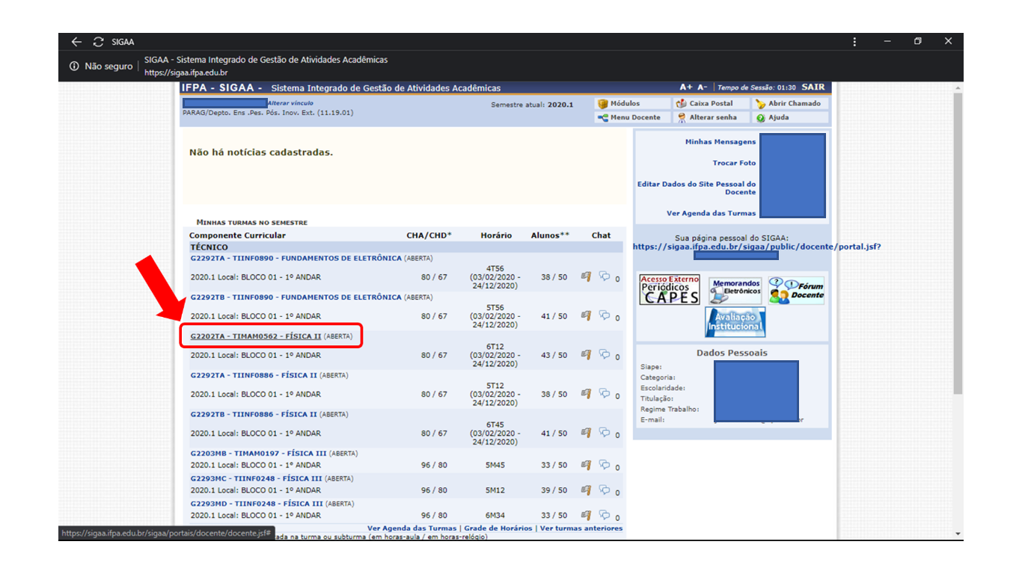
2. Em diário Eletrônico clique em “Conteúdo Programado” e inclua o tópico “FORMULÁRIO DE INDICAÇÃO DE DISCENTE VOLUNTÁRIO”. Faça isso em todas as turmas que deseja cadastrar este formulário.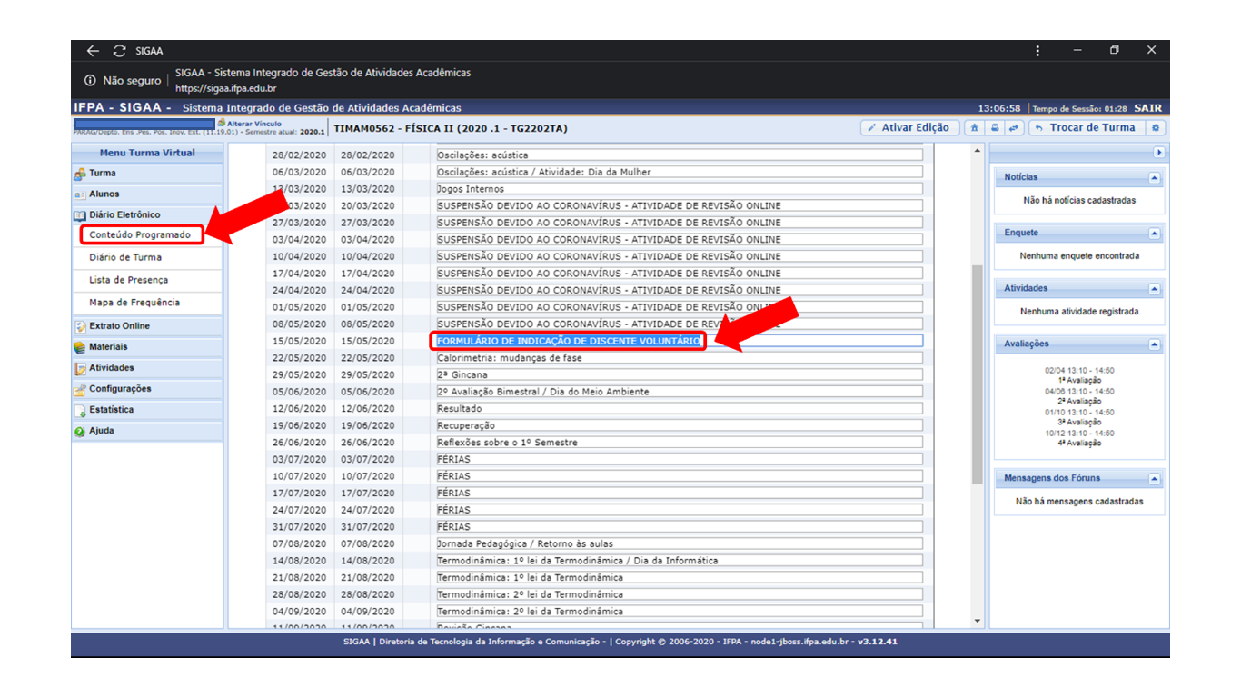
3. Em Atividades clique em “Tarefas” e depois clique em “CADASTRAR TAREFA”. No cadastro, descreva o procedimento para o aluno adotar tal como consta no próximo. Preencha os demais itens associando esta tarefa ao item criado no “Conteúdo Programado” (ver passo 2). Após tudo isso clique em “Cadastrar”
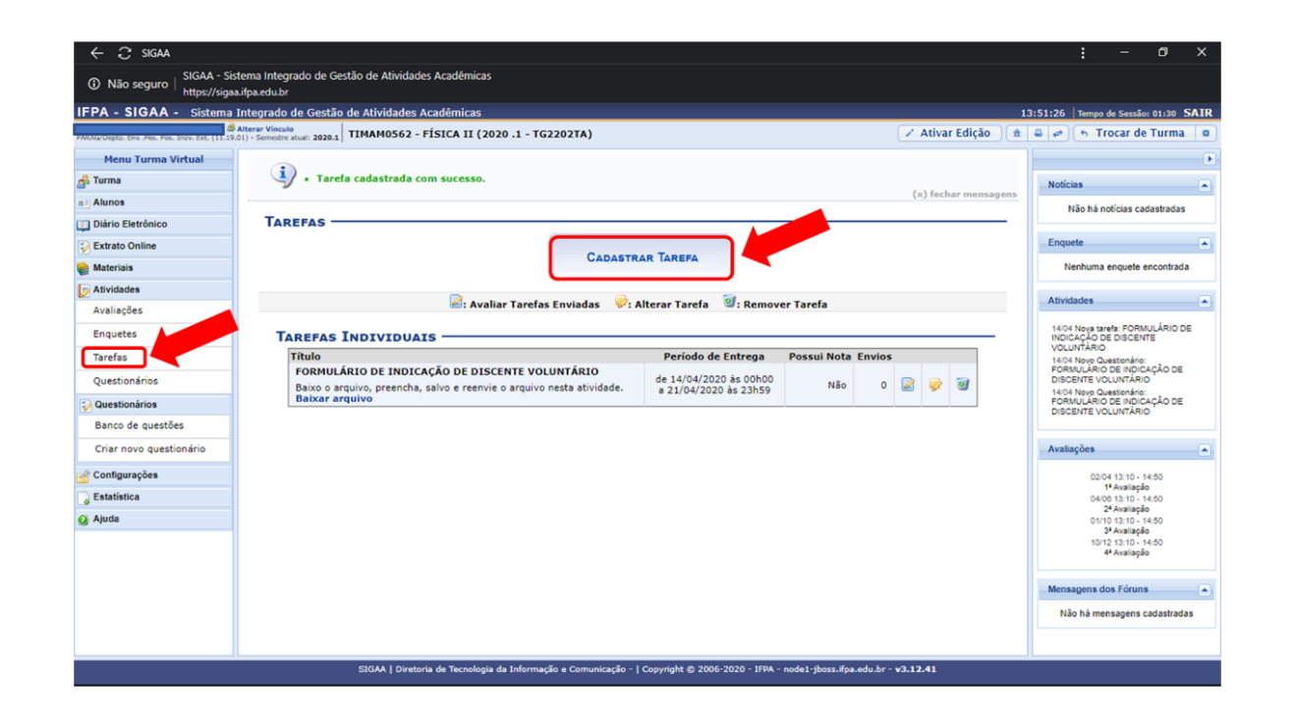

5. O aluno irá visualizar a tarefa conforme ilustração abaixo. No espaço “Comentários que podem ser visualizados pelo professor” o discente deverá adicionar os seguintes dados:
Título do Projeto, Nome do Discente voluntário, Curso, Matrícula, RG (informar órgão expedidor), CPF, Data de Nascimento, Nacionalidade, Naturalidade, Sexo, Telefone, Celular, Endereço, CEP, E-mail, Endereço Eletrônico do Curriculum Lattes.
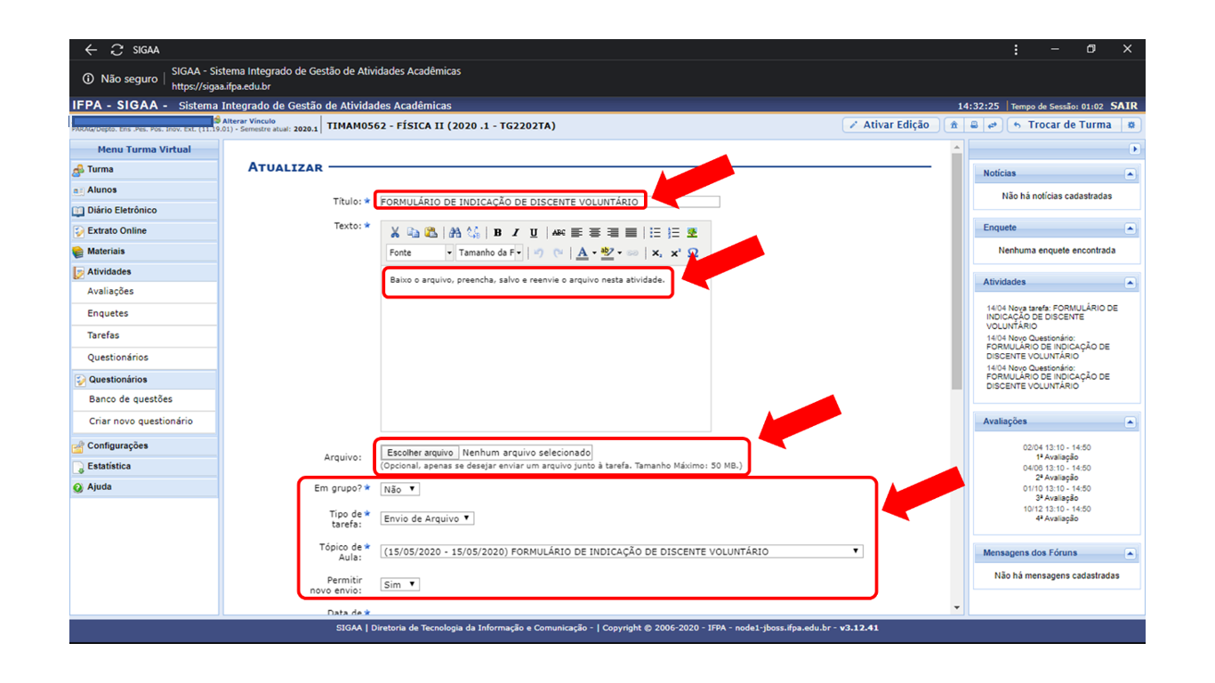

6. Após inserir os dados, no botão “arquivos” o discente deverá adicionar:
a) carta escrita a próprio punho, tal como mostrada na Figura abaixo, com a assinatura do discente e do seu responsável, no caso de ser menor de idade;

b) Cópia do RG (FRENTE) do responsável. (apenas para alunos menores de idade).

Ao término, o discente deverá clicar em enviar.
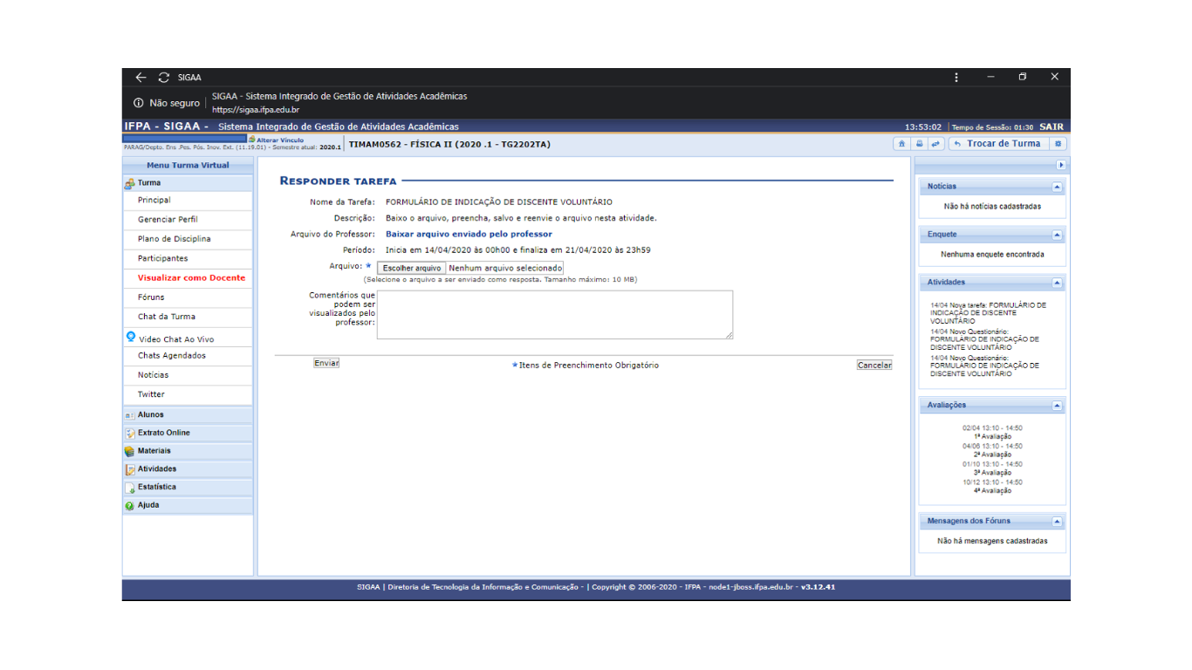
IMPORTANTE: Estes arquivos e dados ficarão disponíveis para download pelo docente, e deverão ser encaminhados durante a submissão do projeto.

TERMO DE COMPROMISSO DO DISCENTE VOLUNTÁRIO

Declaro expressamente conhecer e concordar, para todos os efeitos e consequências de direito, com as normas gerais fixadas pela Chamada Interna n° 01/2021 – IFPA Campus Paragominas e assumo o compromisso de cumpri-las, dedicando-me às atividades de pesquisa e/ou desenvolvimento tecnológico, durante a vigência do projeto. Não serei beneficiado(a) com bolsa, não podendo, em nenhuma hipótese, alegar desconhecimento.

Paragominas - PA, ______ de _______________ de 20_____.

_____________________________
Assinatura do Discente Voluntário (assinar como consta no RG

_____________________________
Assinatura do responsável legal (caso menor de 18 anos. Obs: assinar como consta no RG)

